
99年度行政院農業委員會
「農業科技產業促成與農企業扶育計畫」
【科技農企業跨業觀摩座談會】簡章

活動目的
為彰顯農業科技化發展之價值與特色，並鼓勵科技農企業提升經營管理效率，行政院農業委員會特於99年7月辦理「科技農企業跨業觀摩座談會」，以「標準化作業」為主軸，透過農業及跨領域產業之企業觀摩交流與經驗分享，提供科技農企業成長茁壯之契機，激盪未來發展新思維，以提昇科技農企業之產業競爭力。

舉辦單位
- 主辦單位：行政院農業委員會
- 執行單位：財團法人中衛發展中心

活動對象
- 從事農業科技之研發、推廣、行銷及經營等相關業者，以及其他國內育成中心扶育之農業業者，或農委會之產學合作、技術移轉及科專等業者。
- 經政府立案之相關公協會代表。
- 推動科技農企業發展之政府相關單位人員。

活動時間與地點
- 時間：99年7月22日（星期四）09：30～17：30
- 地點：
- 漢光果菜生產合作社
（雲林縣西螺鎮新安里振安路98號）
- 凱馨實業股份有限公司
（雲林縣斗六市八德里引善路196號）
- 順天堂藥廠股份有限公司
（台中市工業區42路16號）

活動內容
【科技農企業標準化作業跨業觀摩座談會】
時間 | 活動內容 | 主講人
09:30-09:40 | 開場致詞 | 農委會科技處長官
09:40-10:00 | 標準化作業與科技農企業之發展 | 中衛發展中心  呂明德 顧問
子題一 | 【標準作業模式開啟果菜新紀元】
10:00-10:30 | - 成功經驗分享 | 漢光果菜生產合作社  廖丁川 理事主席
10:30-12:00 | - 實地觀摩與座談 | 漢光果菜生產合作社  廖丁川 理事主席
12:00-13:30 | 午餐與交通
子題二 | 【標準化產銷流程接軌國際】
13:30-14:00 | - 成功經驗分享 | 凱馨實業股份有限公司  鄧學極 副總經理
14:00-15:00 | - 實地觀摩與座談 | 凱馨實業股份有限公司  鄧學極 副總經理
15:00-16:00 | 交通與茶敘
子題三 | 【標準化製程之農業競爭力】
16:00-16:30 | - 成功經驗分享 | 順天堂藥廠股份有限公司  鍾娟碧 廠長
16:30-17:30 | - 實地觀摩與座談 | 順天堂藥廠股份有限公司  鍾娟碧 廠長

活動費用
免費參與（由主辦單位提供課程講義、午餐與茶點）。

報名方式與注意事項
- 本活動預定招收40人，額滿為止。
- 參加人員須填寫所附報名表。請於7月16日（星期五）前，將所附報名表傳真至（02）2781-7469或Email至c0939＠csd.org.tw 焦小姐收，執行單位將於7月20日（星期二）前通知是否錄取。
- 凡參加本活動者，視同承認本活動相關規定；其他未盡事宜，執行單位得隨時修訂公布。

洽詢專線
財團法人中衛發展中心 生活產業部農業經營組
(02)2751-3468分機8939焦小姐、分機5071詹小姐。

集合地點
- 漢光果菜生產合作社二場（雲林縣西螺鎮新安里振安路98號）。
- 執行單位將於台中高鐵站安排往返專車接駁至活動地點，請於上午8時至台中高鐵站1樓6號出口集合。
- 南下：建議搭乘609車次，8：01抵達台中站。
- 北上：建議搭乘608車次，8：01抵達台中站。
- 自行開車地圖（漢光二場電話：05-5876789）
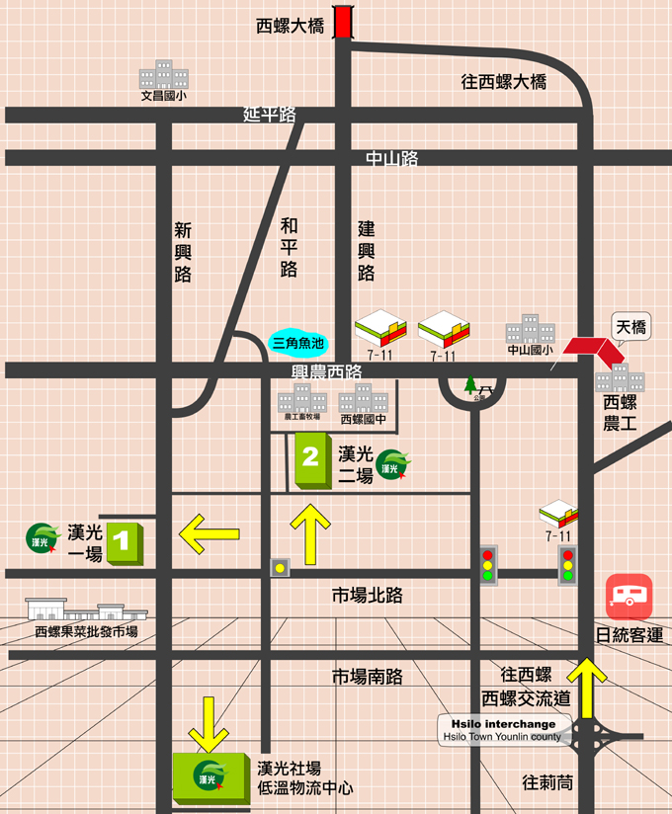

99年度行政院農業委員會
「農業科技產業促成與農企業扶育計畫」
【科技農企業跨業觀摩座談會】報名表
單位名稱
聯絡人姓名 |  |  |  | 聯絡人e-mail
參加者姓名 |  | 職稱 | 手機 |  | 交通方式
1 |  |  |  |  | □高鐵  □自行前往
1 |  | 身份證字號 | 出生年月日 |  | 午餐
1 |  |  |  |  | □葷  □素
參加者姓名 |  | 職稱 | 手機 |  | 交通方式
2 |  |  |  |  | □高鐵  □自行前往
2 |  | 身份證字號 | 出生年月日 |  | 午餐
2 |  |  |  |  | □葷  □素
備註 | - 本活動將為學員辦理保險，請參加者務必填寫身份證字號及出生年月日。  - 本表不敷使用時，請自行影印使用。  - 本活動免費參加，本場次預定招收40人，請於7/16（五）前完成報名。  - 報名方式：(1)傳真至（02）2781-7469  (2)E-mail：c0939@csd.org.tw  - 洽詢電話：（02）2751-3468 分機8939焦小姐；分機5071詹小姐。

漢光果菜生產合作社：發展門檻產業，賣與別人不一樣的果菜，採供給、育苗、生產、包裝、截切 、銷售、倉儲、 配送等一條龍的作業模式，擴大生產規模並控管安全，生產優質農產品。
凱馨實業股份有限公司：國內第一家專為有色雞（土雞、烏骨雞、放山雞）電宰的專業生產工廠，更是唯一一家垂直經營（種雞、孵化、 飼料、飼養、電宰、加工）的有色雞專業公司。
順天堂藥廠股份有限公司：以漢方保健概念出發，承襲固有核心能力，行銷、製造保健產品，並積極開發漢方外用保養品、草本複方膠囊、及其他主題性的調養保健品，由內而外照顧消費者的健康生活。

